Testes

1) teste rejeitaInicioNumerico(), deve lançar uma exceção sempre que o a frase passada começar com número



2) marcarPalavra(), insere um caracter especial que irá permitir realizar um “split” das palavras da frase



3) marcarPalavraComSigla(), insere um caracter especial sem dividir a sigla, ou seja, a sigla será escrita como uma palavra

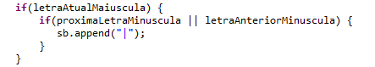

4) divideEmArray() ao executar o método converterCamelCase, o número de itens no array de palavras deve coincidir com o esperado.



5) conferePalavrasNormais() o método converterCamelCase deve separar palavras simples e retirar a letra maíuscula do começo da palavra.

O array de palavras foi transformado onde todas as letras são convertidas para caixa baixa.



6) conferePalavrasComSigla()

O processo realizado no ciclo 6 foi convertido em um método, identificando onde há siglas e convertendo para caixa baixa onde não há.

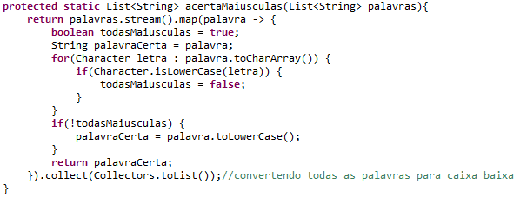

7) confereFraseComNumeros()

Modificado o método marcarFrase() agora identifica algarismos que compõem um número



8) confereFraseComCaracterEspecial()/confereFraseEspaco()

caracteres especiais não devem ser permitidos na frase

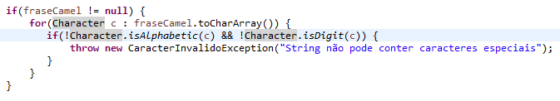

9) confereSiglaAntes()

elaborando teste que verifica uma string começando por sigla.

Não gerou erros

**Refatoração**

Ciclo 1 – Classe CamelCaseConverter

anterior



refatorado



Ciclo 2 – Classe CamelCaseConverter

anterior

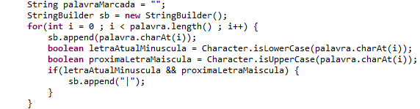

refatorado



Ciclo 4

anterior

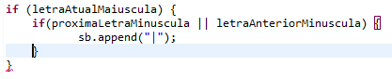

refatorado



Ciclo 8

anterior

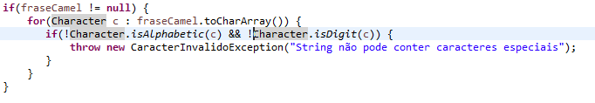

refatorado

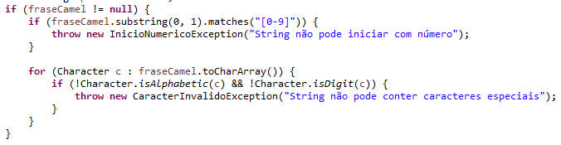

anterior



refatorado



anterior



refatorado

